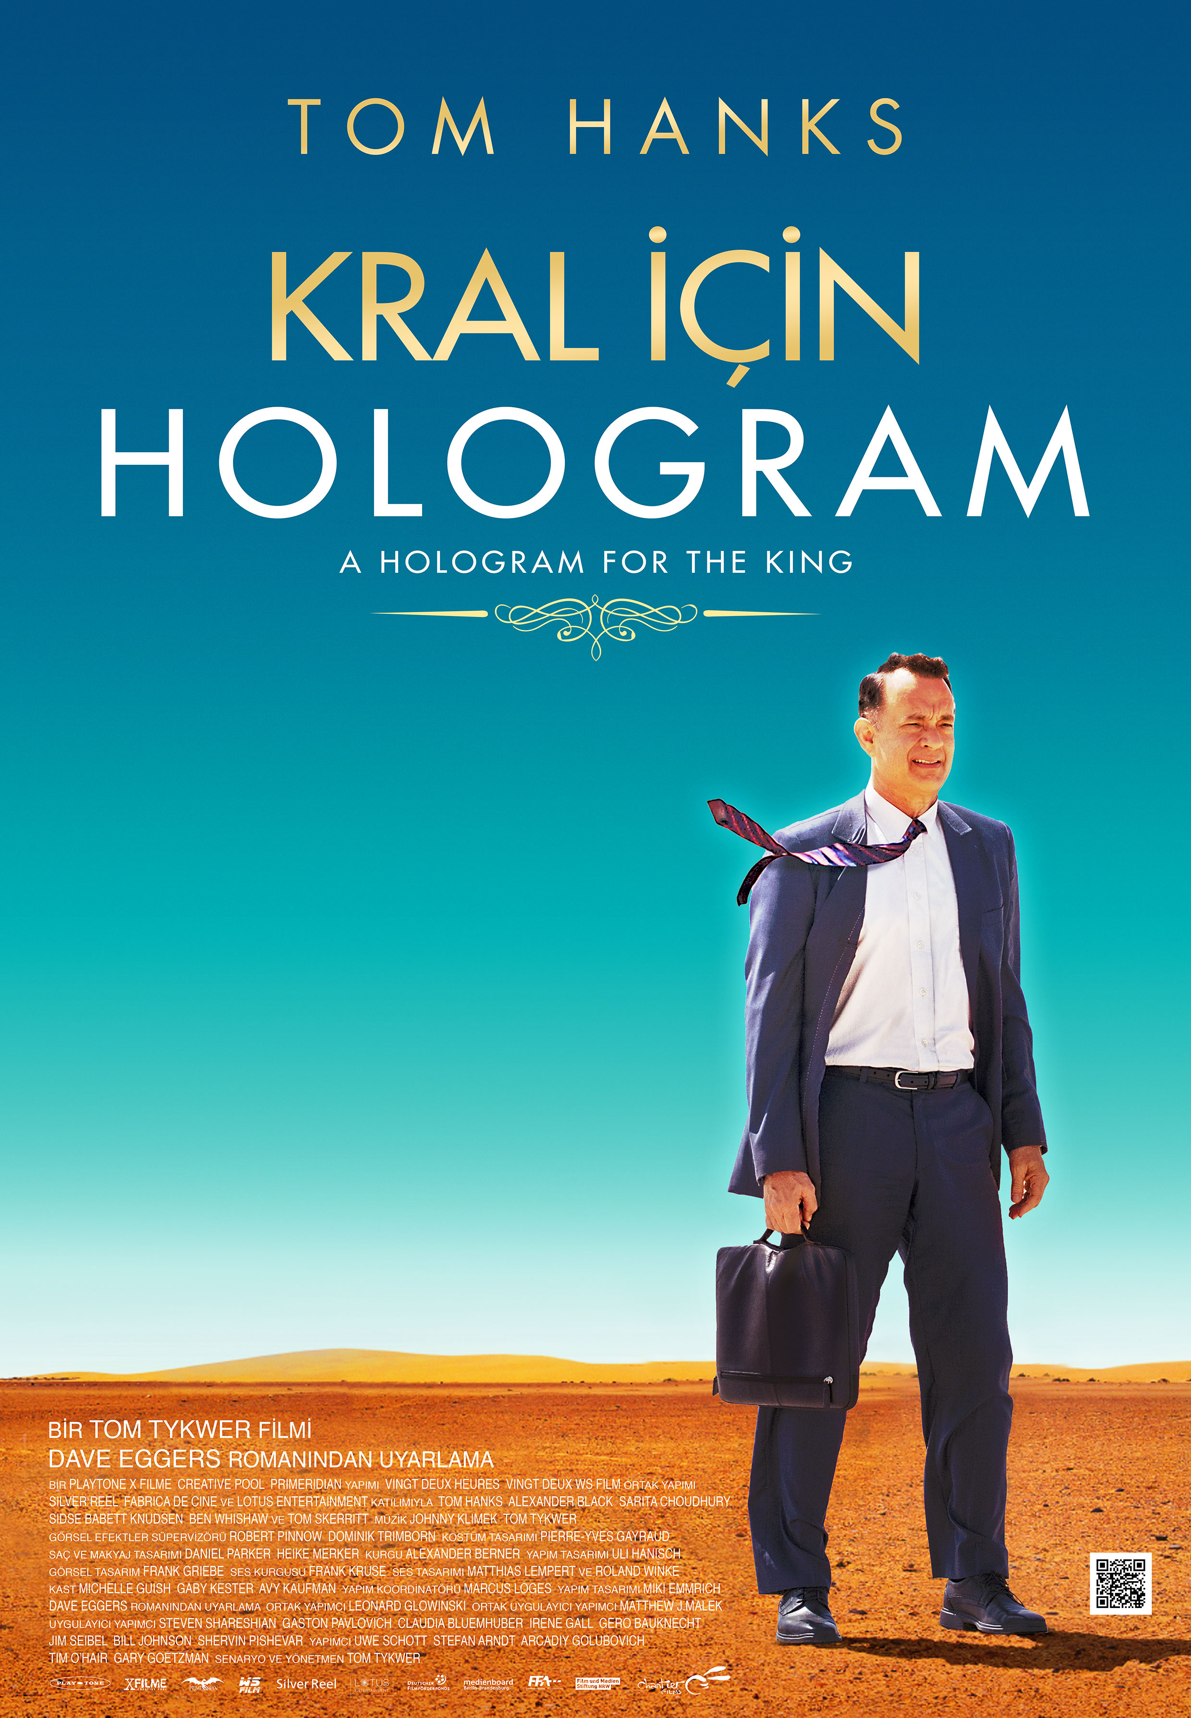
KRAL İÇİN HOLOGRAM

Gösterim Tarihi: 22 Nisan 2016
Dağıtım: Chantier Films

Yönetmen: Tom Tykwer
Oyuncu: Tom Hanks, Ben Whishaw, Sarita Choudhury
Tür: Dram
Süre: 97 dakika

2010 ekonomik krizinden sonra, depresif, yeni boşanmış ve işini kaybetmiş Amerikalı ALAN CLAY (Tom Hanks) hayatının anlaşması olacağını düşündüğü bir iş için Suudi Arabistan’a yollanır. Amacı Suudi kralına hologram telekonferans sistemi satabilmektir. Yerel gelenekler ve şaşırtıcı bürokrasi işleyişine alışmaya çalışırken tanıştığı esprili taksi şoförü ve güzel Arap doktor ile hayatını yoluna koyar.

